Министерство науки и высшего образования Российской Федерации

федеральное государственное бюджетное образовательное учреждение высшего образования

«Российский экономический университет имени Г.В. Плеханова»

**МОСКОВСКИЙ ПРИБОРОСТРОИТЕЛЬНЫЙ ТЕХНИКУМ.**

Специальность: 09.02.07 Информационные системы и программирование

Квалификация: Программист

ПРАКТИЧЕСКАЯ РАБОТА №4.

ПО «ОСНОВЫ АЛГОРИТМИЗАЦИИ И

ПРОГРАММИРОВАНИЯ»

ТЕМА: Создание и использование методов в Java.

Листов: 9

|  |  |
| --- | --- |
| Выполнил студент | Проверил преподаватель |
| Группы: П-3-23 | Мешкова Е.В. |
| Гончаров Станислав Михайлович | «__» ________ 2024 года |

Москва 2024

Цель: реализовать рекурсивный метод на языке программирования Java, который печатает все числа от n до 1. Метод должен принимать целое число n и выводить числа на экран.

Ход работы:

1. Создаем библиотеку java.util.Scanner – для работы сканера. Создаем метод Main, в котором прописываем команду для начала работы сканера -Scanner scanner = new Scanner(System.in).

System.out.println – команда для вывода данных в консоль. Создаем переменную double n и прописываем команду которое будет принимать n, а именно scanner.nexyInt().

Создаем рекурсивный метод recurs. В нем создаем переменную double n. Прописываем условный оператор if, которому даем условие что n > 0. Прописываем команду System.out.println(n + “ ”) который будет выводить результат n в консоль. Далее обращаемся к нашему рекурсивному методу при помощи recurs, а то есть его имени в котором указываем условие (n-1). Прописываем return n; - в качестве получения результата.

И последнее действие в методе Main прописываем recurs(n), что бы метод ссылался сам на себя.

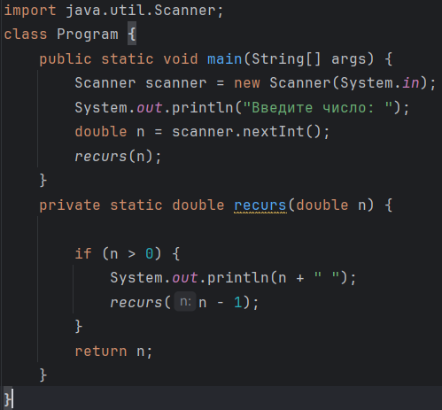

Рисунок 1 – рекурсивный метод

1. Результат работы программы.

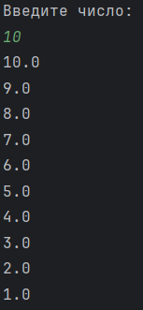

Рисунок 2 – результат работы

Вывод: реализовал рекурсивный метод на языке программирования Java, который печатает все числа от n до 1. Метод принимает целое число n и выводить числа на экран.